I. Vấn đề:
Bạn là sinh viên đang cần tìm cuốn giáo trình "Nhập môn Công nghệ Thông tin" bản PDF của Học viện để ôn thi, nhưng kết quả Google toàn trả về các trang web bắt nạp thẻ hoặc quảng cáo bài viết không liên quan.
II. Yêu cầu đầu ra:
+ Mô tả tại sao việc dùng toán tử filetype: lại giúp tiết kiệm thời gian hơn so với việc gõ “tải sách…” thông thường.
+Ảnh chụp màn với 3 kết quả đầu tiên sau khi áp dụng “combo toán tử”.
III. Bài Làm:
3.1. Chuỗi tìm kiếm:
site:ptit.edu.vn filetype:pdf “Nhập môn công nghệ thông tin”-scrbd -studocu
3.2. 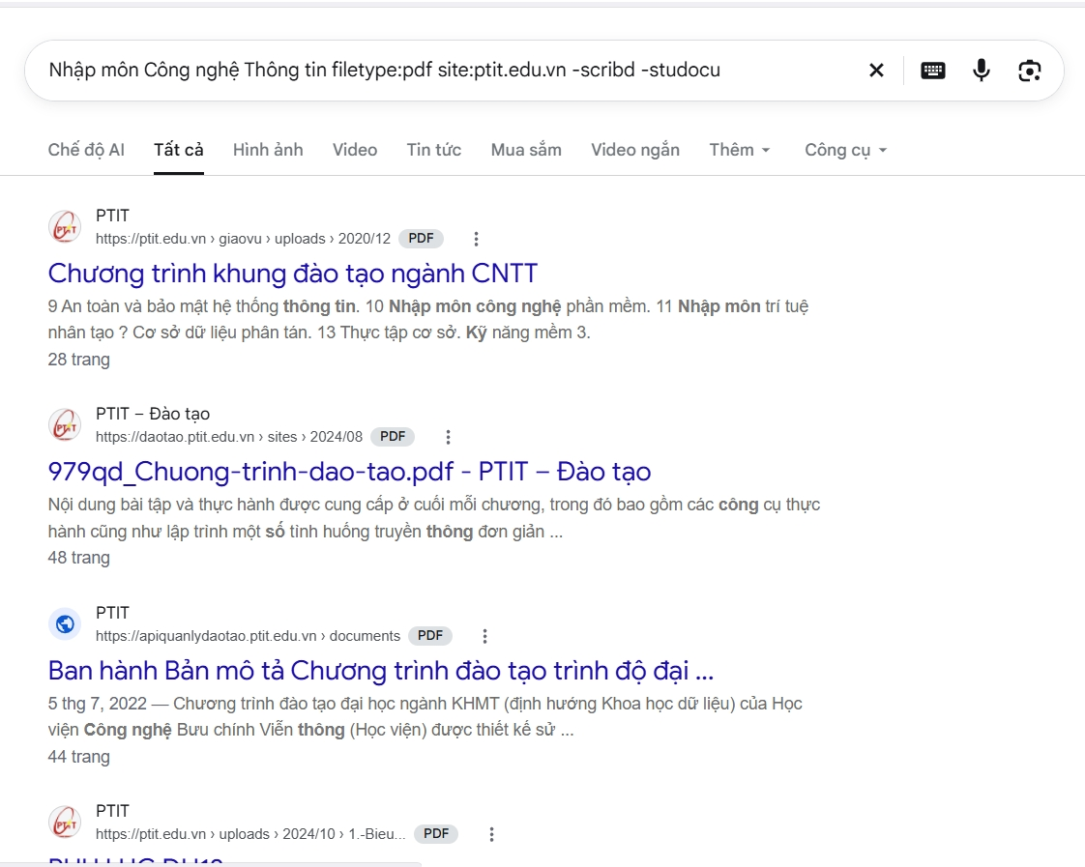
3.3. LỌC TỆP RA KẾT QUẢ ĐÚNG ĐỊNH DẠNG PDF
Việc dùng toán tử sẽ tối ưu được việc tìm kiếm transht ìm ra quá nhiều kết quả ko liên quan và tìm được các mục tìm kiếm chính xác

